Шахматистка школы имени М.М. Ботвинника стала призером первенства мира
19.10.2018
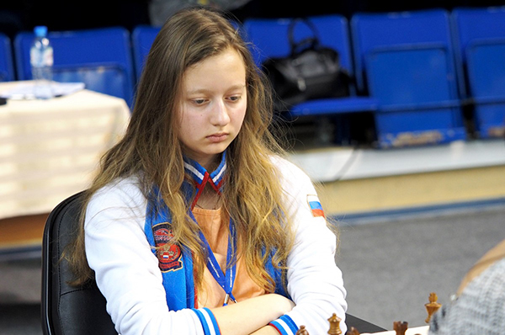
Воспитанница спортивной школы имени М.М. Ботвинника Александра Оболенцева на юношеском первенстве мира в соревнованиях по быстрым шахматам завоевала бронзовую медаль.
Александра выступает в самой старшей группе. В рапиде Оболенцева уверенно лидировала до шестого тура, но проиграла Алисия Сливичка из Польши. А в заключительном девятом туре Александра уступила российской шахматистке Анне Афонасьевой.
Соревнования проходят в греческом городе Халкидики, продлится турнир до 30 октября.
Об этом сообщается пресс-служба ГБПОУ «Воробьевы горы».

Адрес страницы: http://teplystan.mos.ru/presscenter/news/detail/7644833.html
Управа района Теплый Стан города Москвы

